57117122宋泽远
Task1
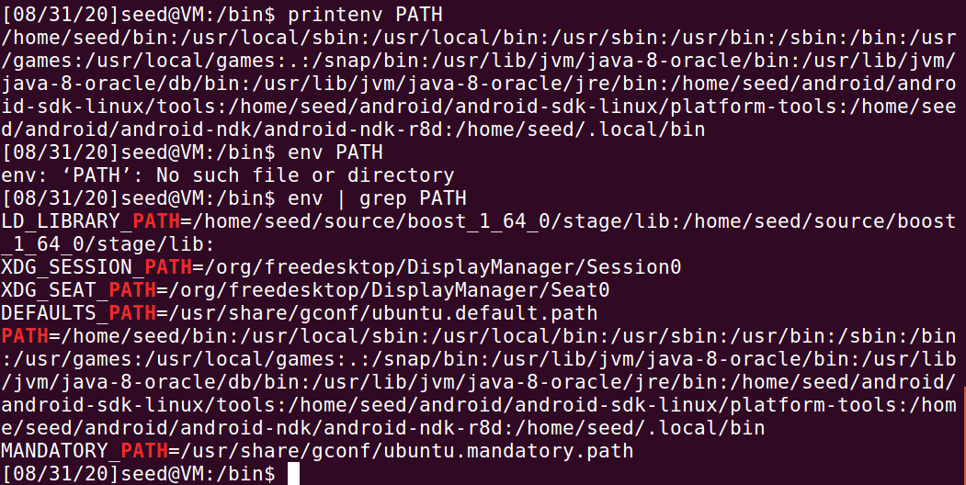
如图所示：

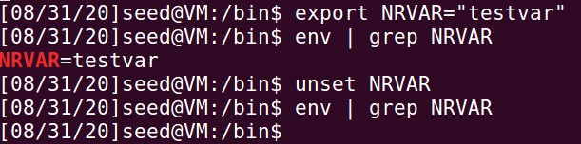

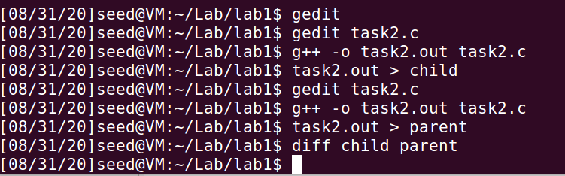
Task2
使用differ命令观察环境变量，发现两者相同，可以说明子进程继承父进程的环境变量
，如图所示：
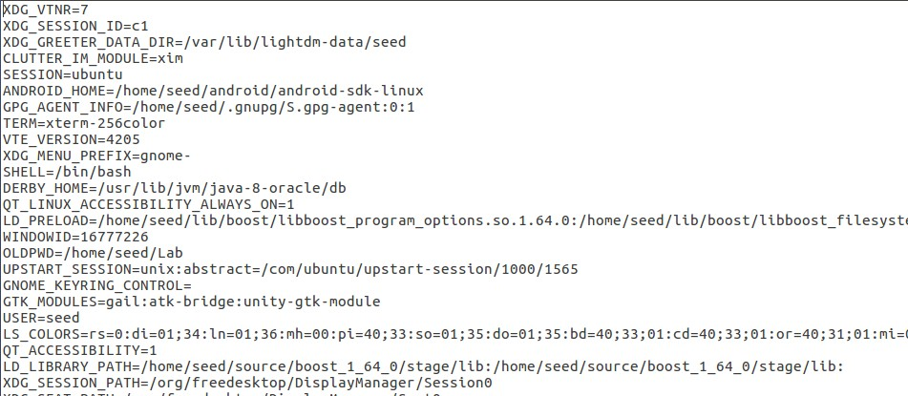
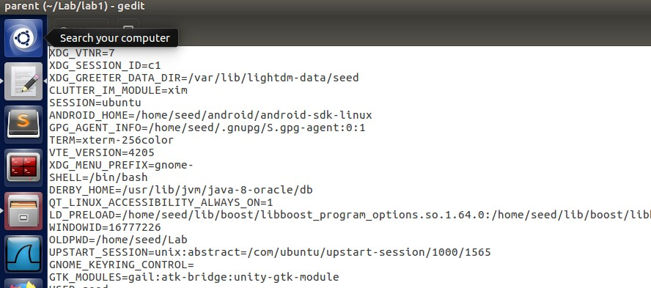

Task3
调用 execve 函数时，环境变量为调用 execve 函数时输入的环境变量参数，如图所示

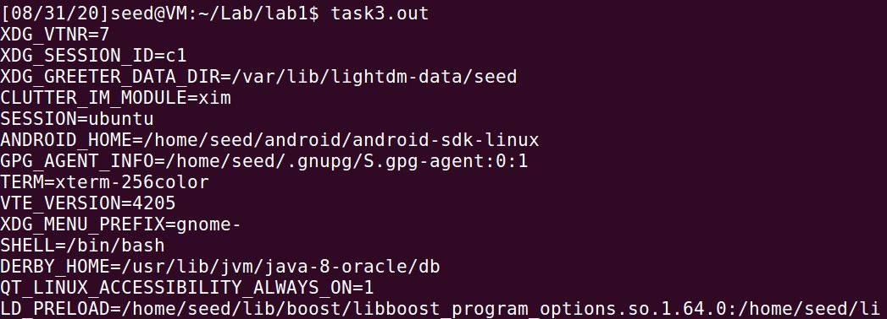

Task4
如图所示：
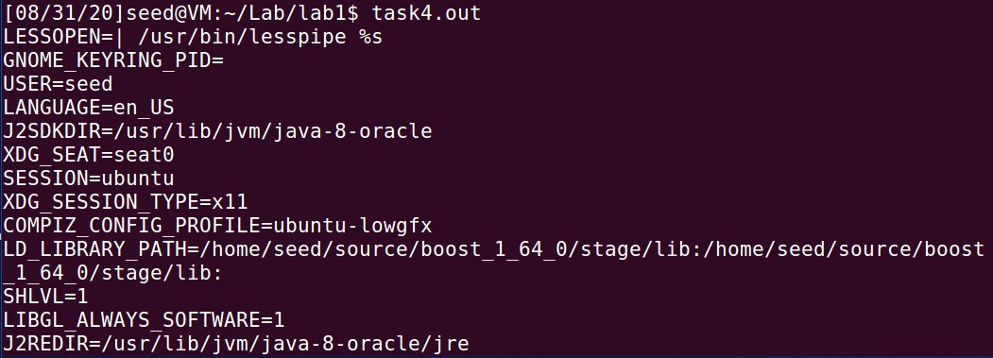

Task5
系统检测到EUID 和 RUID不一致，忽略 了LD_PRELOAD 和LD_LIBRARY_PATH，导致显示程序执行时 LD_LIBRARY_PATH 被忽略了

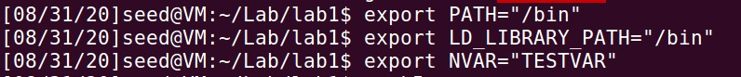
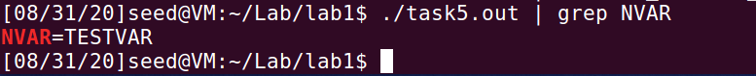

Task6

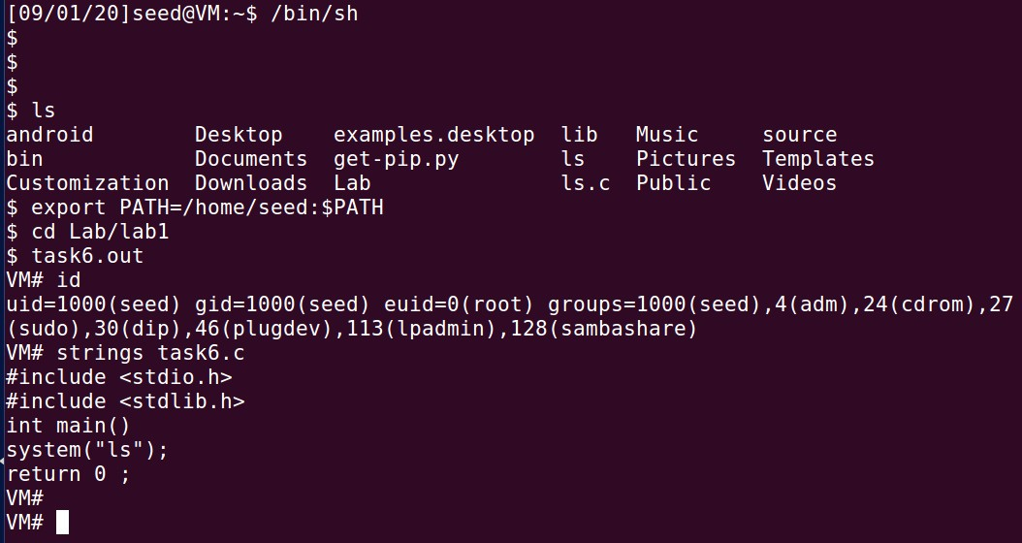
执行后可见已获得root权限

Task8
Seed用户删除失败如图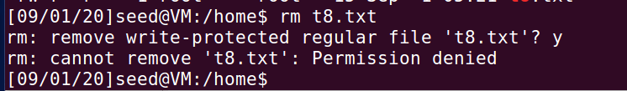

System函数删除成功如图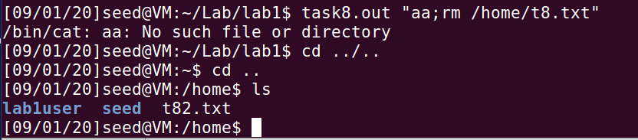

execve函数删除失败如图